Хоменко Ольга Александровна 263-787-809

Приложение 2
Конспект занятия по рисованию в старшей группе.

Техника: кляксография - экспериментирование.
Тема: «Зимний пейзаж»

Задачи:

- Познакомить детей с новым видом нетрадиционной техники рисования «кляксография».
- Закреплять умение пользоваться знакомыми видами техники для создания изображения.
- Развивать цветовосприятие, чувство композиции, умение делать выводы.
- Развивать дыхательную систему.
- Развивать воображение и мышление.
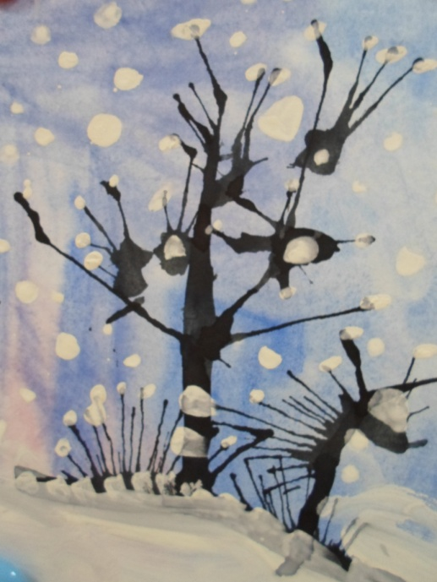
Материал:

- затонированные листы
-разведенная гуашь
-акварель
-трубочка для коктейля
-бумажные салфетки
-вода

Предварительная работа:

- Экскурсия по зимнему парку.
- Рассматривание зимних иллюстраций.
- Игры с водой трубочкой для коктейля.
- Выдувание воздуха через трубочку.

Ход занятия.

- Организационный момент:

В: Дети, вы верите в волшебство?
Д: (ответы )
В: Каких волшебников или волшебные предметы вы знаете?
Д: (ответы)
В: Сегодня мы с вами будем волшебниками, а палочка для коктейля будет волшебной палочкой.

- Экспериментирование:

В: Подвиньте к себе тарелочку с песком и попробуйте подуть в палочку. Что вы видите? (песок раздувается). Попробуйте нарисовать с помощью трубочки и воздуха, выдуваемого вами, солнышко (дети рисуют). А теперь попробуйте это проделать в тарелочке с водой (дети делают). Не получается? А я вам предлагаю с помощью волшебной полочки нашей порисовать на бумаге, да не просто рисовать, а выдувать рисунок, но вначале мы с вами побеседуем.
- Беседа:

В: - Какое сейчас время года?
-Что нравится или не нравится зимой?
-Что можно сказать про деревья?
Д: (ответы)

Чтение стихотворения Ф.Тютчева «Чародейкою-Зимою околдован лес стоит…»

- Объяснение:

В: Мы будем рисовать с помощью нашей волшебной палочки - трубочки. Сначала мы возьмем ложечкой краску и сделаем кляксу на том месте, где будет начинаться ствол дерева. Затем трубочкой начинаем раздувать кляксу, не задевая ею ни краску, ни бумагу. Лист можно поворачивать, создавая ствол. Затем берем салфетку, сминаем ее и, обмакнув в краску, рисуем «снежную шапку» (примакиваем).
Но прежде чем начать рисовать, мы немного отдохнем. Полежим на ковре с закрытыми глазами и представим себе красоту зимнего леса.
-Что нужно сделать, чтобы рисунок был красивым?- нужно сильно постараться и выполнить рисунок с любовью.
(Дети рисуют)

- Анализ работ:

В: Посмотрите, какие чудесные зимние пейзажи получились! На них лес словно сказочный, волшебный, чудесный, великолепный! У каждого получился свой, неповторимый пейзаж. Как красиво вот здесь изображены деревья, запорошенные снегом. А вот здесь деревья выглядят величественно и сказочно!
-А что больше всего понравилось вам? Почему?
Д: (ответы)
В: Молодцы, ребята, вы все очень хорошо постарались, как настоящие художники- пейзажисты! И всегда, посмотрев на эти замечательные работы, мы вспомним о нашей зимней прогулке в парк.
